http://www.gebaerdenwelt.at/artikel/kultur/buehne/2009/03/25/2009032578410512.html

Das einzige taubblinde Theater der Welt!
WELTWEITE SENSATION!
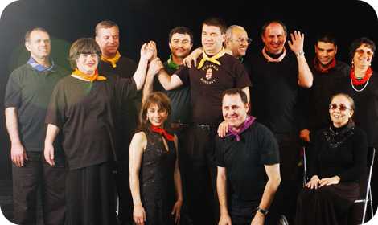
Die erste und einzige Theatergruppe der Welt von taub-blinden Schauspieler ist im Nalaga´at Theater in Jaffa, Israels alter Hafen. Und sie bieten einzigartige und unvergessliche Erfahrungen an.
Das Ensemble ist als weltweiter Umbruch in der Theaterwelt gedacht!
Das ist eine Chance für jedermann, der hören und sehen kann, das Leben von Taubblinde zu ertasten.
Der Name "Nalaga´at" des Theaters bedeutet auf Deutsch "Berühre" (="Do Touch") und die Gruppe wurde im Dezember 2002 von Adina Tal und Eran Gur gegründet. Im Theater wurde der Vorhang gehoben und mit dem Stück "Licht ist in Zig Zag gehört" premiert. Ein Schauspiel von 12 taubblinde Individuen, die in totaler Finsternis und Stille gelebt haben.
Es gibt mehrere atemberaubende Berichte über das "Nalaga´at" Theater von Taubblinden.
Das Theaterstück "Licht ist in Zig Zag gehört" wurde sehr oft aufgeführt und von Zuschaueren und Kritikern mächtig applaudiert. Dieses Theaterstück hat deshalb auch das "Symbol der Gleichberechtigung" vom israelischen Präsidenten überreicht bekommen!
"Nalaga´at" erweckte enorm viel Interesse bei einer internationalen Europäischen Konferenz von Taubblinden.
Weitere Ehrenzeichen erhielt es sogar über den Kontinent hinaus, wie zum Beispiel vom Massachusetts Haus der Abgeordneten in Boston. Auszeichnung für Gleichberechtigung für Menschen mit Behinderung.
Die Tour der taubblinden Theatergruppe wurde beim Publikum mit voller Begeisterung sowohl in Nordamerika, als auch in Toronto, Montreal, Boston und New York (Lincoln Center) aufgenommen. Auch in Europa wie zum Beispiel in Zürich, Bern, Basel und im UNO-Hauptquartier in Genf.
Die "Nalaga´at" Schauspieler hielten auch Workshops für lokale taubblinde Gruppen.
Dies große Vorbild hat den Anstoß in der Schweiz gegeben, "die schweizerischen Freunde vom Nalaga´at Verband" in Zürich zu gründen!
Das ist eine besonders ungewöhnliche und einzigartige Sensation für ein nationenweites Publikum von einer solchen Theatergruppe, die in diesem Sinne ein reichliches Kulturerbe hat.
Zusatzinformation über Theaterbesuche sowie Kalender:
http://www.nalagaat.org.il/en/CalenderEvents.aspx
Inhalt in Englisch: http://www.nalagaat.org.il/en/TemplatesPage/PageTemp1.aspx?ID=122
http://www.alldeaf.com/deaf-news/49273-try-being-deaf-blind-tel-aviv.html
Bild: google.com (Nalaga´at Theater)

